【实验名称：以太网帧分析实验】

学生姓名：李雪菲 合作学生：无

实验地点：济事楼330 实验时间：2025-05-22

【实验目的】

1. 了解并识别 MAC 地址以及其在网络通信中的重要性。MAC 地址是网络设备的物理地址，对于网络中设备的识别和通信至关重要。
2. 使用 Wireshark 这一网络分析工具，抓取并分析 MAC 数据包。Wireshark 是一款强大的网络协议分析工具，能帮助学生理解网络通信过程中数据的传输和处理。
3. 深入理解以太网的数据帧结构，包括前导码、帧开始符、MAC 地址、以太类型字段等。
4. 观察并分析在使用 ICMP（如 ping 命令）数据包转发过程中 MAC 地址的变化情况，以加深对网络层与数据链路层交互作用的理解。

【实验原理】

1. 以太网

以太网是一种计算机局域网技术。IEEE 组织的IEEE 802.3标准制定了以太网的技术标准，它规定了包括物理层的连线、电子信号和介质访问层协议的内容。以太网是目前应用最普遍的局域网技术。以太网是现实世界中最普遍的一种计算机网络。以太网有两类：第一类是经典以太网， 第二类是交换式以太网，使用了一种称为交 换机的设备连接不同的计算机。

经典以太网是以太网的原始形式，运行速度从3~10 Mbps不等；而交换式以太网正是广泛应用的以太网，可运行在100、1000和 10000Mbps那样的高速率，分别以快速以太网、千兆以太网和万兆以太网的形式呈现。以太网的标准拓扑结构为总线型拓扑，但目前的快速以太网（100BASE-T、 1000BASE-T 标准）为了减少冲突，将能提高的网络速度和使用效率最大化，使用交换机来进行网络连接和组织。

二、MAC地址

MAC地址也叫物理地址、硬件地址，由网络设备制造商生产时烧录在网卡(Network lnterface Card)的EPROM(一种闪存芯片，通常可以通过程 序擦写)。MAC地址的长度为48位(6个字节)，通常表示 为12个16进制数，如：00-16-EA-AE-3C-40就是一个MAC地址，其中前3个字节，16进制数 00- 16-EA代表网络硬件制造商的编号，它由 IEEE(电气与电子工程师协会)分配，而后3个字节，16进 制数AE-3C-40代表该制造商所制造的某个网络产品(如网卡)的系列号。MAC地址在世界是唯一的。

MAC地址由网络其前3字节表示OUI（Organizationally Unique Identifier），是IEEE的注册管理机构给不同厂家分配的代码，区 分不同的厂家。后3字节由厂家自行分配 MAC地址最高字节（MSB）的低第二位（LSb） 表示这个MAC地址是全局的还是本地的，即 U/L （Universal/Local）位，如果为0，表示是全局地址。所有的OUI这一位都是0。 MAC地址最高字节（MSB）的低第一位 (LSb），表示这个MAC地址是单播还是多播。

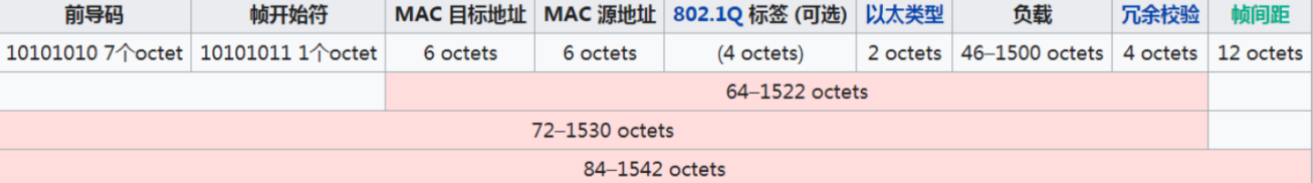

【实验设备】

1. 一台电脑
2. 2.Cisco packet tracer仿真软件
3. 3.wireshark仿真软件

【实验步骤】

1. 查看本机的MAC地址
2. 用WireShark抓取MAC数据包。
3. 查看MAC数据包各字段内容，并解读
4. 分析在Packet tracer中模拟ICMP（ping 命令），ICMP数据包转发过程中MAC地址变化情况

【实验现象】

1. 查看本机的MAC地址

  
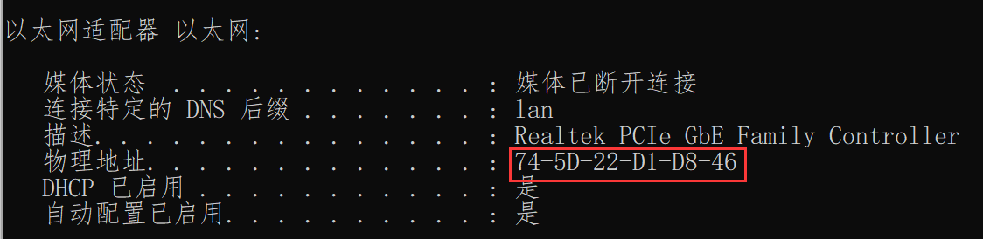

1. 用WireShark抓取MAC数据包。

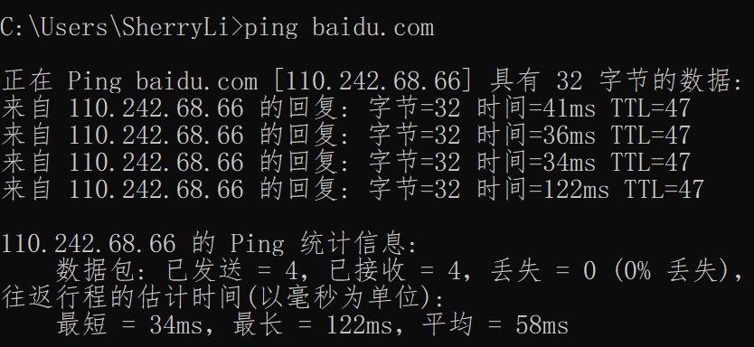

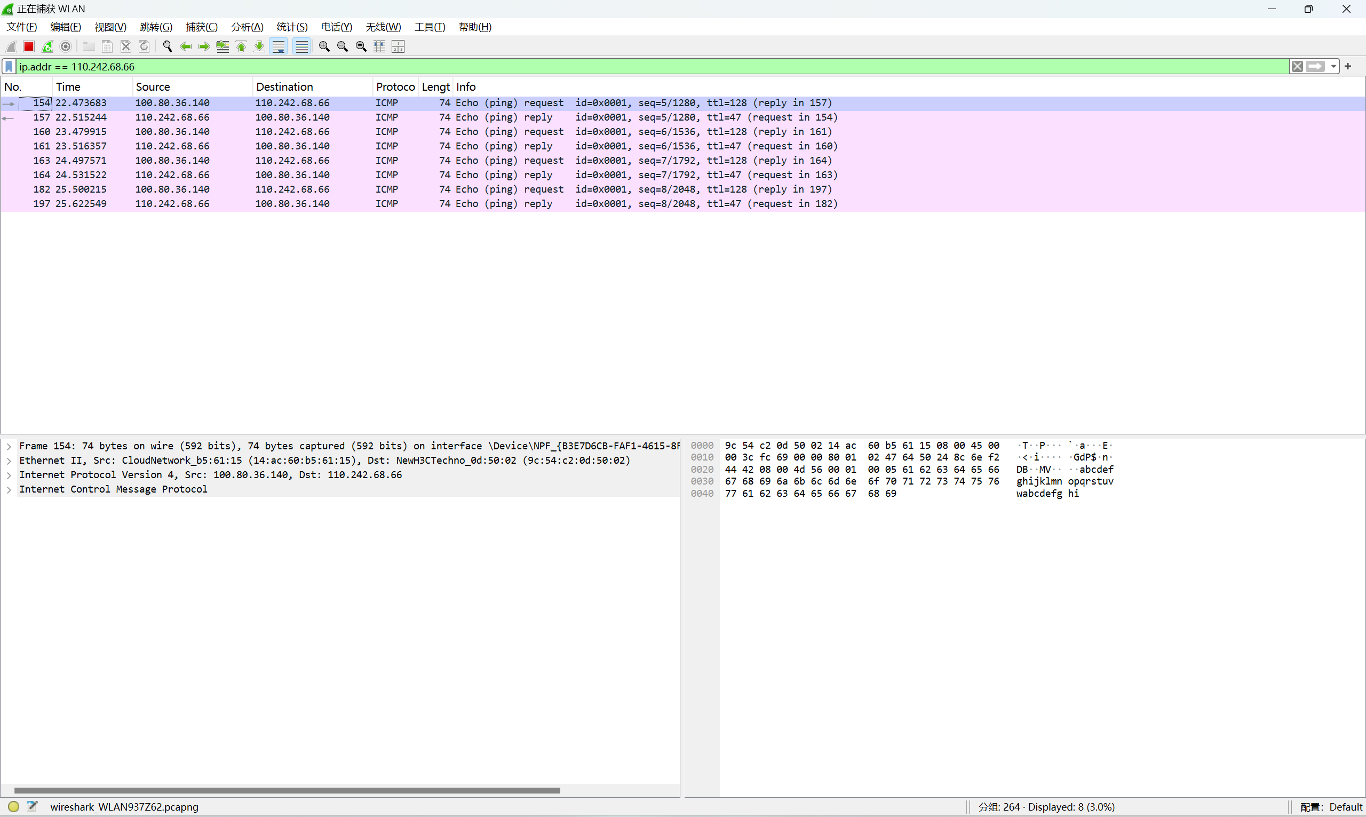

1. 查看MAC数据包各字段内容，并解读

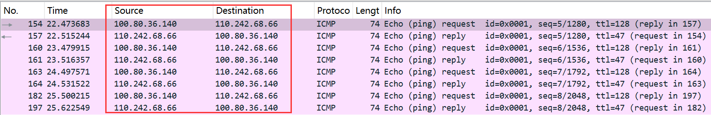  
源地址：100.80.36.140

目标地址：110.242.68.66

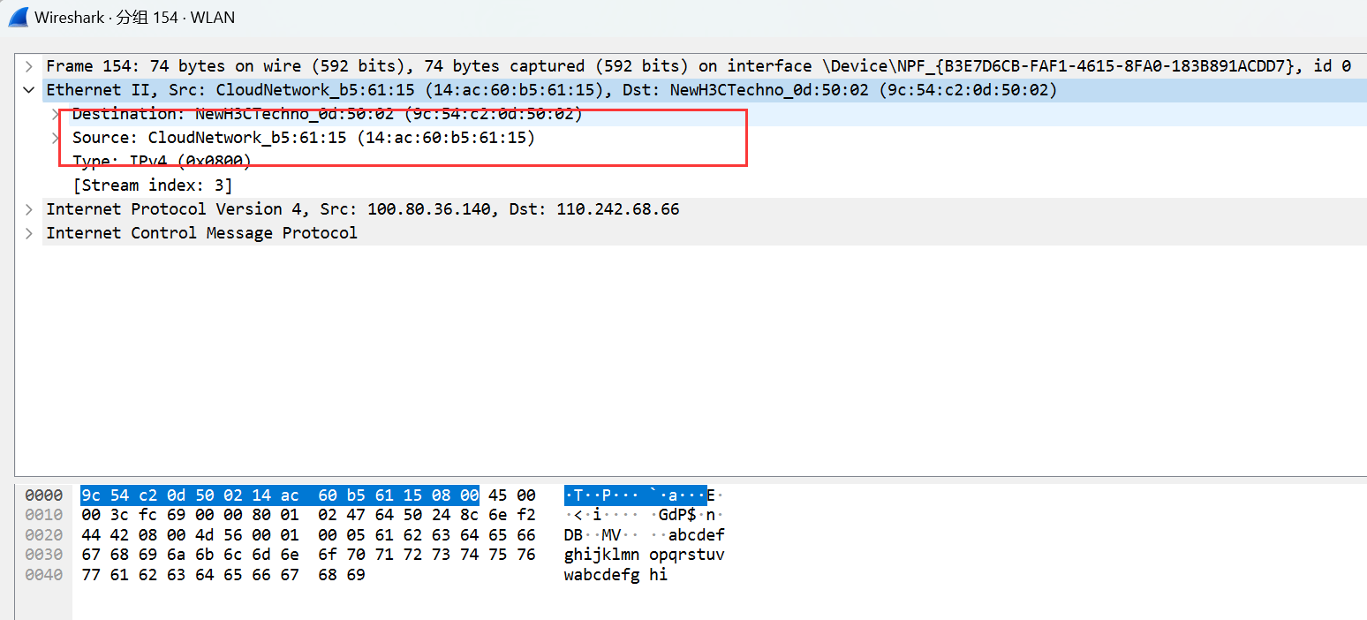

1. 分析在Packet tracer中模拟ICMP（ping 命令），ICMP数据包转发过程中MAC地址变化情况

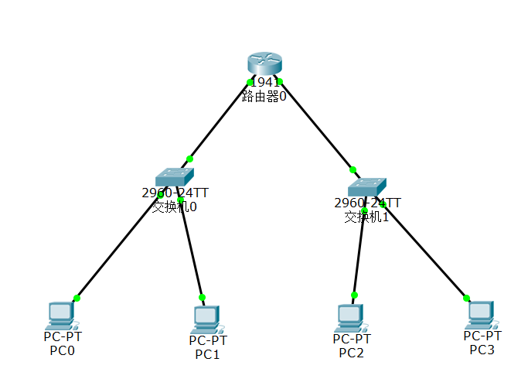

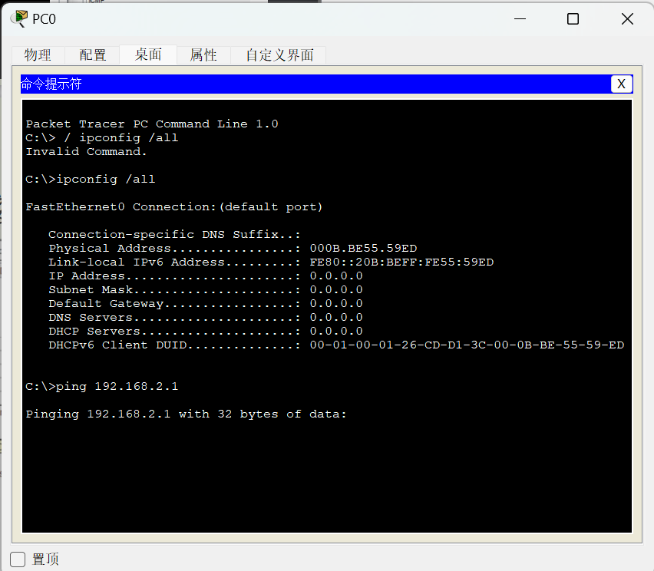

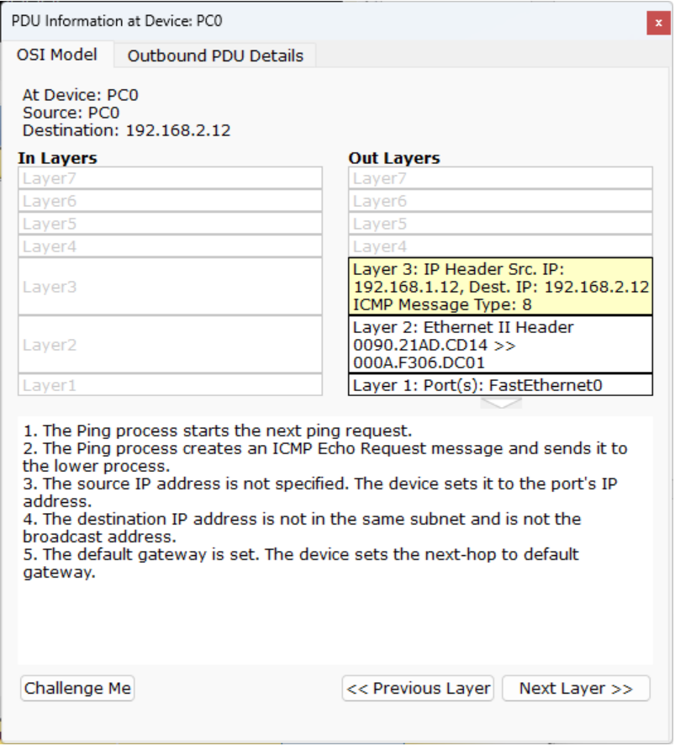

源地址（Source）和目的地址（Destination）被设置为 192.168.2.12。

出站层（Out Layers）显示数据包是如何从应用层（Layer 7）通过各个网络层逐步构建的，包括 IP 头信息（Layer 3），以及 Ethernet II 头信息（Layer 2），最后是物理层端口信息（Layer 1）。

在 Layer 3，我们可以看到源 IP（Src. IP）和目的 IP（Dest. IP）以及 ICMP 消息类型为 8，这是回显请求的类型。

Layer 2 展示了以太网头信息，其中包含了 MAC 地址。

Layer 1 指的是使用的物理端口，这里是 FastEthernet0。

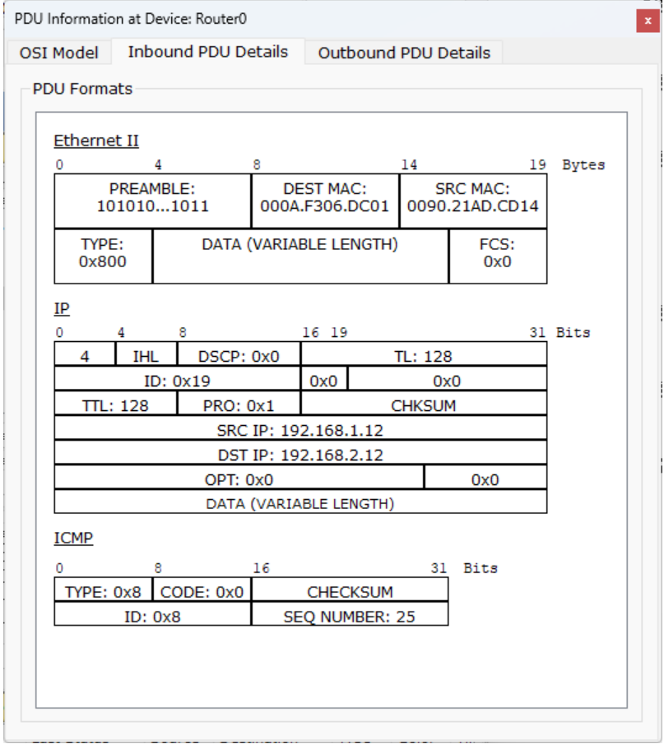

前导码（Preamble）：101010...1011，用于帧的同步。

目的 MAC 地址（DEST MAC）：000A.F306.DC01，是路由器接口或下一个跳 转的 MAC 地址。

源 MAC 地址（SRC MAC）：0090.21AD.CD14，是发送者的 MAC 地址。

类型（Type）：0x800，说明后面跟随的是一个 IP 协议的数据包。

数据（Data）：可变长度，承载了 IP 和 ICMP 层的信息。

帧检验序列（FCS）：0x0，用于检测帧在传输过程中的错误。

IP：

版本（Version）：4，指的是 IPv4。

头部长度（IHL - Internet Header Length）：通常表示 IP 头部的长度。

差分服务代码点（DSCP）：0x0，用于分类流量。

生存时间（TTL - Time To Live）：128，数据包可经过的最大路由器数 目。

协议（Protocol）：0x1，表示这是 ICMP 协议。

总长度（Total Length, TL）：128 字节。

标识（Identification, ID）：0x19，用于唯一识别分组的序列号。

校验和（Checksum）：用于验证头部信息的正确性。

源 IP 地址（SRC IP）：192.168.1.12，发送者的 IP 地址。

目的 IP 地址（DST IP）：192.168.2.12，接收者的 IP 地址。

选项（Options, OPT）：0x0，可能用于各种 IP 功能，但在此为空。 ICMP：

类型（Type）：0x8，代表这是一个 ICMP 回显请求（ping 请求）。

代码（Code）：0x0，与特定的 ICMP 类型相关的附加信息。

校验和（Checksum）：用于确保 ICMP 消息的完整性。

标识符（Identifier, ID）：0x8，可能用于匹配请求与回复。

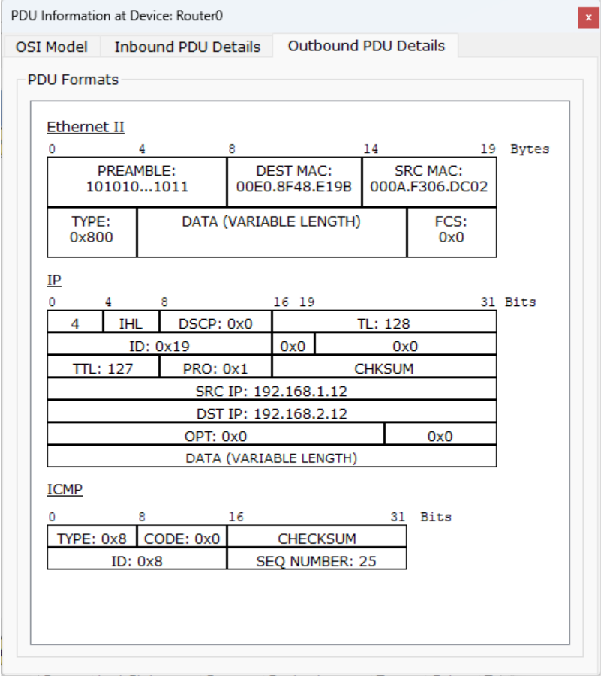

前导码（Preamble）：用于帧同步的二进制模式，这里以 101010...1011 展示。

目的 MAC 地址（DEST MAC）：00E0.8F48.E19B，指向的是下一跳或最终目 的地址的硬件地址。

源 MAC 地址（SRC MAC）：000A.F306.DC02，代表路由器的发送接口的硬 件地址。

类型（Type）：0x800，表明该帧是一个 IP 数据包。

数据（Data）：可变长度，携带 IP 数据包和其包含的 ICMP 消息。

帧检验序列（Frame Check Sequence, FCS）：0x0，用于错误检测（在实 际网络中使用，但在模拟中可能不展示真实值）。

IP： 版本（Version）：4，指代 IPv4。

头部长度（Internet Header Length, IHL）：头部的字节长度。

差分服务代码点（Differentiated Services Code Point, DSCP）：0x0， 用于指定数据包的服务类型。

总长度（Total Length, TL）：128 字节，表示整个 IP 数据包的长度。

标识（Identification, ID）：0x19，用于分片和重组的标识符。

间（Time To Live, TTL）：127，每过一个路由器节点减 1。

协议（Protocol, PRO）：0x1，表示承载的是 ICMP 数据。

头部校验和（Checksum）：用于检测头部信息是否被更改。

源 IP 地址（Source IP, SRC IP）：192.168.1.12，发送 ICMP 请求的设 备的 IP。

目的 IP 地址（Destination IP, DST IP）：192.168.2.12，接收 ICMP 请 求的目的设备的 IP。 ICMP：

类型（Type）：0x8，代表 ICMP 回显请求，也就是 ping 请求。

代码（Code）：0x0，与 ICMP 类型相关的附加信息。

校验和（Checksum）：用于验证 ICMP 消息的完整性。

标识符（Identifier, ID）：0x8，可能用于将回显请求和回显应答匹配 起来。

序列号（Sequence Number）：25，用于标记发送的 ICMP 请求的顺序。